幸福婦產科藥品基本資料表
商品名(英) |  | Norina 5mg |  | 中文名(中) | 諾莉娜錠 | 處方代號 | PMN 5MG
成分/學名 |  | Norethisterone Acetate 5MG |  |  | 廠商 | 健喬信元醫藥生技股份有限公司
健保碼 |  | AC56321100 |  |  | 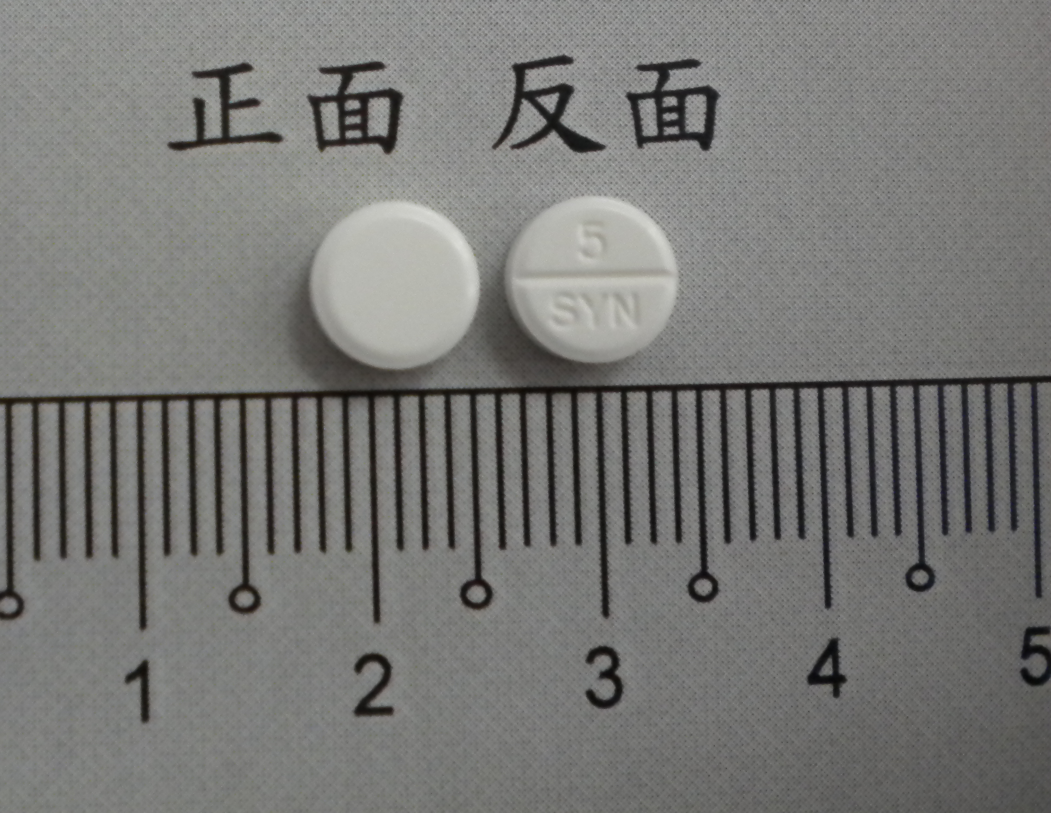
包裝/外觀
適應症 |  |  | 須黃體荷爾蒙治療之婦科疾患，機能不全性子宮出血及其復發之預防。
劑量及用法 |  |  | 機能不全性出血：  每天兩次，每次一錠，連續 10 天，可使與器官性損害無關聯之子宮出血在 1-4 天內止血。若干個別案例， 在開始服藥後的最初幾天內可減少出血情況，但一直要到 5-7 天後才會停止出血。為了使治療成功，必須繼續規則的服用本品，甚至在停止出血後仍繼續服用 ( 直到服用總數達 20 錠本品為止 )。
注意事項 |  |  | 1.由於糖尿病需要嚴密注意，如病人是糖尿病患者，一定要告訴醫師。  2.使用荷爾蒙成份如發生異常的上腹部不適，短時間不會自動消失的，必須告訴醫師，因必要時需停藥。  3.治療期間不可懷孕，應採用非荷爾蒙的避孕方法。  藥品交互作用
可能副作用 |  |  | 宮/陰道出血，包括點狀出血、月經量減少。
孕婦用藥分級 |  |  | X

